documentación de programa de administrador

clases:

* Motor: Se refiere al motor gráfico, esta clase lo que hace, es permitir ingresar versión, Tipo de motor (si es 2D o 3D), y el valor, permitiendo ingresarlo directamente a la base de datos.
* Parche: son pequeñas actualizaciones y mejoras disponibles para los motores gráficos, que también tienen versión, un atributo llamado mejoras, que puede tener una o mas mejoras, y precio.
* Cliente: sirve para ingresar en la base de datos de los clientes, creando o actualizando sus estados, en sus atributos, están Rut de cliente, nombre de usuario, métodos de pago (lista de Cadena de caracteres) y carrito (lista de objetos)

Manual de instalación:

* Previamente debe tener instalado MongoDB y MongoDBcompass
* Tener la base de datos RGB-computer ya creada (Opcional)
* Haber importado las colecciones previamente en mongo(opcional)
* Grabar el archivo administrador.py en el escritorio
* Ejecutar.

Manual de usuario

* Iniciar programa Administrador.py desde el escritorio.
* Si quiere ingresar nuevos objetos al programa usara la opción 0 Agregar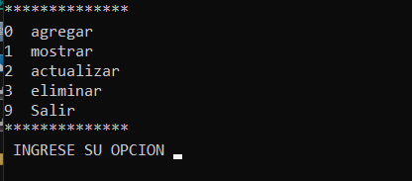
* Hay debe elegir entre las opciones 0 Motor, 1 Parche, 2 Cliente

* Para mostrar los datos ya existentes debe elegir la opción 1 mostrar

* Hay debe elegir entre las opciones 0 Motor, 1 Parche, 2 Cliente

* Para actualizar debe elegir la opción 2 actualizar

* Hay debe elegir entre las opciones 0 Motor, 1 Parche, 2 Cliente
* Texto

  Descripción generada automáticamente
* Para eliminar debe elegir la opción 3 eliminar
* Texto

  Descripción generada automáticamente
* Hay debe elegir entre las opciones 0 Motor, 1 Parche, 2 Cliente
* Texto

  Descripción generada automáticamente
* Una evez elegido mostrara los objetos guradados en la base de datos, usted debe elegir según su identificador (Version para Parche y Motor, rut para cliente)
* Texto

  Descripción generada automáticamente
* Si se equivocó su opción, ingrese el valor 0, para no eliminar ningún elemento de la BD
* Para salir del programa solo precione la opción 9 para salir